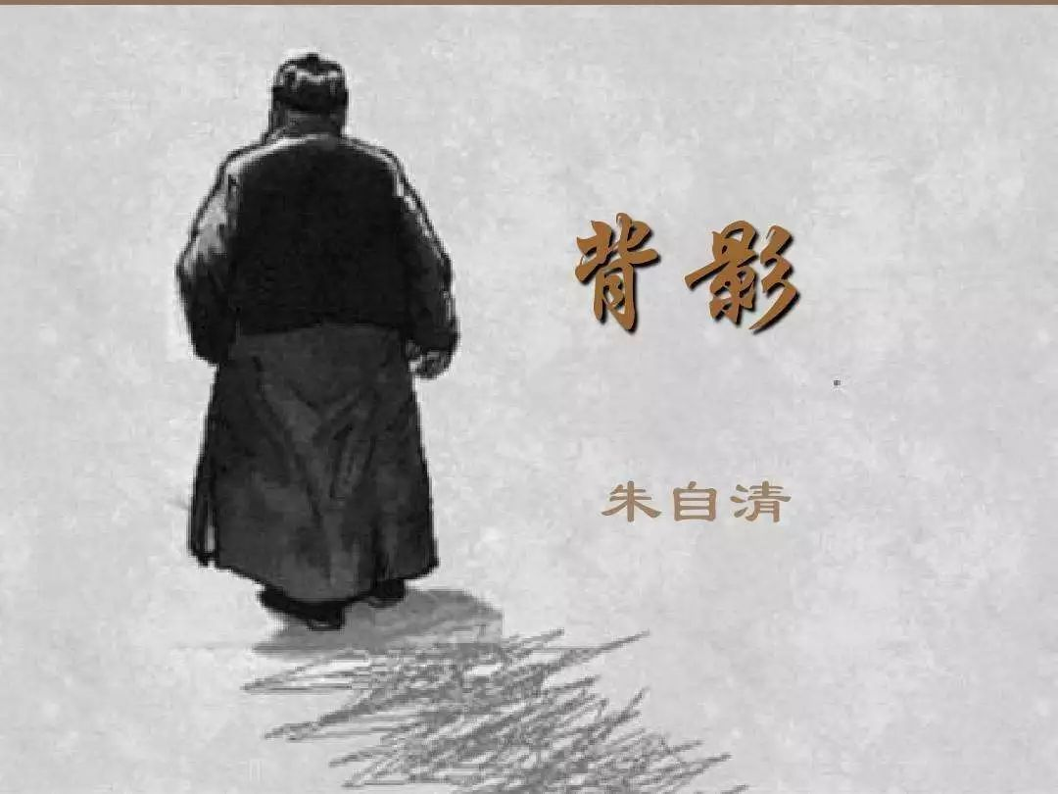
“说出我的故事”女职工爱岗敬业征文
作者：黄宝玲
单位：七里村采油厂离退科
电话： 13571104188

父亲的笔记本
黄宝玲
我是一名延长石油工人，我的父亲是一名老石油工人。在父亲七十四寿辰之际，延续父亲“石油香火”的五个儿女，带着对父亲的无限关爱，为他过了一个欢乐的寿辰祝福宴。作为父亲的第三个子女，没有给老人家什么贵重礼物，我只给父亲一个意外惊喜，那就是，我要收藏父亲遗漏在角落中的一个笔记本。在兄妹异样的目光中，我看到了父亲眼中慈爱和欣慰的赞许。
父亲的笔记本，皮面颜色呈暗灰色，大小比成人手掌稍大一些。在一朵本色的花朵下，上面写着“奖给优秀通讯员黄孝高同志”的字样，落款时间为1961年10月，红色印章为“延长油矿有线广播站”。从时间上推算，父亲当时也就26岁。想到这些，一股温暖直击我的心田，当年父亲也是一名为石油呐喊加油的宣传骨干。“我为父亲自豪，因为他还延续了一个相同爱好的女儿！”
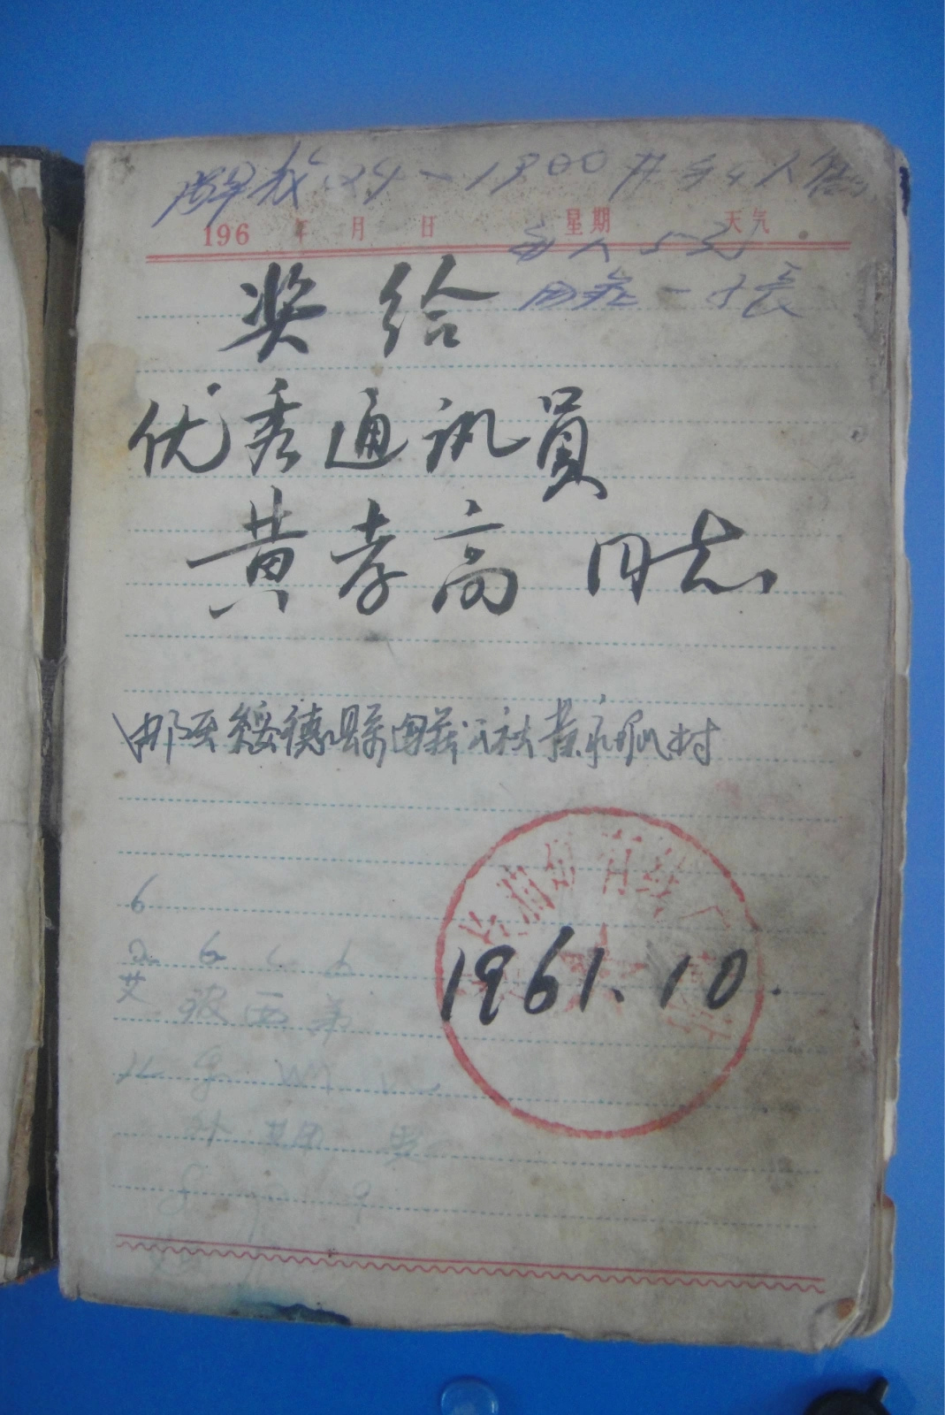

父亲的笔记本记录着从1961年到1979年间工作及生活的历程，或抒发情感，或记录工作生活细节。我从父亲艰辛的工作生活和乐观向上的思想里，找寻他的闪光面，重温有着类似经历的石油先辈的足迹。
笔记上父亲的简历，1933年生，1946年放羊（这也是他特别的简历），1947年3月到1948年8月陕西绥德县第二后方和平医院，1948年11月到1953年元月中共中央西北党校，1953年到1956年回乡学习并当了教师，1958年加入延长永坪油矿工作。
从父亲的简历表中知道，他当年还是咱中国西北党校的小八路呢。记得父亲给我讲过，当时身在部队的他只有14岁，是部队后方医院的小勤务兵。在弥漫着伤痛的医院里，每天看着包裹着纱布、断胳膊断腿、淌着鲜血的八路军们，晚上常常为他们哭泣。父亲说：“当时，人家都叫我小鬼、小鬼的。”伤者可能是看见父亲稚嫩的小脸，给予这个小八路的爱称吧。年轻的八路军们疼痛之余，想念家乡和亲人，就忍不住拉着父亲的手。年轻的父亲不懂得伤员们的情感，常常是怀着几分怯惧或羞涩，很快地抽回自己的手。在这群伤号中，一位二十几岁长着浓眉大眼的英俊小伙子，头天还说说笑笑，第二天就牺牲了。说到痛惜处，父亲总是长长地叹一口气。战争是残酷的，战争年代是不容回首的一幕。当然，部队生活也有令父亲高兴和自豪的一面。说到高兴处，父亲常常会提高嗓门：“在延安西北党校，我给当时在部队供应处当领导的大姑父马瑞士当警卫员，当时还有许多解放后当了大官的中央领导人哩。”
1954年，在部队生活了三年的父亲，回到家乡。这段生活历练了父亲的意志和乐观向上的品格。
回到阔别多年的家乡，父亲当过乡村教师、村会计、村团支部书记，成为村里的主要骨干。五八年延长油矿在绥德招工，他作为有文化的人，由组织委派他带领三十几名青年到油矿报到。初到永坪油矿，父亲分配到采油车间当了一名抽油工。父亲说当时由于资金短缺，井区抽油都是人力车推着抽油泵到各个井场抽油，抽完一个井，再把拉拉车拉到另外一个井抽油，一天下来，身体像散了架一样，累得不想动。尽管工作十分辛苦，年轻自信的父亲免不了经常写一些报道文章。由于表现出色，他年年当先进。我手中保存的笔记本，61年组织授予“优秀通讯员“称号，便是父亲其中的得意之作。那时，这是一种很上档次的精神鼓励。
六十年代初，正当延长油矿生产进入持续发展阶段，奋战在一线的延长石油人同全国人民一样，面临连续三年的自然灾害，职工口粮标准跟不上，副食短缺，日用品供应不足，生产上，设备材燃料短缺，严重阻碍石油事业的发展。工作生活上的重重困难，时时考验着辛勤工作的石油人。
笔记本第三页，记录着1961年12月的吊油车产量数据。这时的父亲已经当了采油小队长。采油队共有4部吊油车辆，笔记本记录了每部车月吊油产量。为了全力配合油矿任务需求，这一年，父亲同他的战友们，早出晚归，加班加点，全力投入赶产，而当时职工的营养远远跟不上。父亲笔记本上有一首打油诗描述了当时的情况：“今日无睡又少钱，昼夜苦闷极少乐，全身疲乏无力量，视外表来象好人，内心都患医外症。”父亲说当时是饿的不行，就剥树皮，吃树叶，好一点的则是水煮洋芋或水煮萝卜。由于营养严重不良，好多人害了眼疾、肝炎、胃病等。父亲得了肝炎，差点要了他的命。多亏当时到延长七里村油矿所属医院后，老医生的精湛医术，把父亲从死亡线上拉了回来。在缺吃少穿的恶劣工作环境中，父亲和战友们凭着坚强的意志和对石油事业的忠诚，硬是克服一个又一个困难，取得一个又一个优异成绩，为百废待兴的延长油田倾尽了自己的青春与热血。
生活上的拮据，阻挡不了石油人对党的事业的忠诚。在一页党员收费1-4月记录表中记载，12名党员收费钱数，交费最高的是7角钱，父亲党费是2角钱的、2角五分钱。第一个月全体党员月合计3元8角5分钱。在今天看来不屑一顾的零角分，对当时的党组织来说，可是珍贵的组织活动费用。二十一世纪的今天，职工的工资、福利待遇同六十年代相比增加了一千倍。如今的新员工一进厂，基本工资加上奖金上千元。父亲感慨地说，今天的石油人是幸福的一代，要好好珍惜。拿高工资就要给厂创高效益，要对得起延长石油的关怀啊！

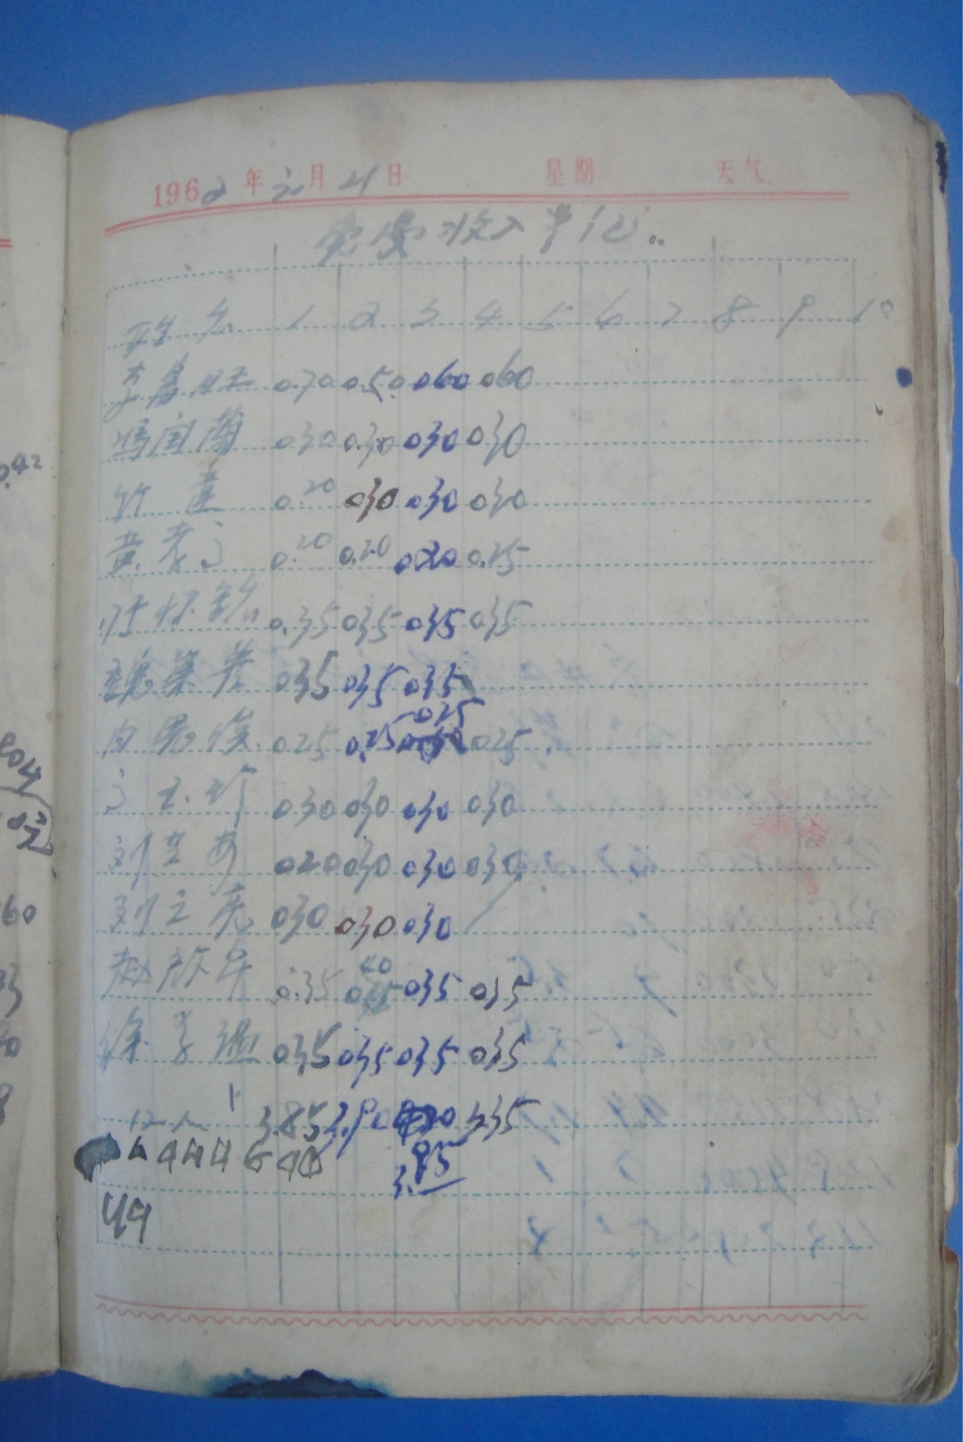

1976年，父亲升任永坪选油站站长。上任的父亲真正做到了爱矿如家，爱站如家。为了熟练掌握选油技术，父亲细心地记录了当时1-5级选油等级的技术考核标准。这对当时的安全把关，可谓重中之重。选油站储油当年为10000多吨（加上油池储油量）。在父亲的记忆里，站内有20吨的计量罐，300吨的大罐，其中八个大罐都是用麦秸、泥和白灰包裹，远远看上去像草原的蒙古包。选油工作房则在半山腰一间简陋的茅草房内。夏天倒还好凑和，一到冬天，日子就难过极了。那时的冬天，气温比现在的要低得多，三九天，滴水成冰，在房外工作，手触到闸门，一扯一层皮。因为劳保的短缺，职工们常常一年四季只有一身衣，冬天的棉工衣，夏天时把棉花抽出去后当单衣穿，工衣破了补，补了穿。
上世纪六七十年代，油矿特别注重职工政治思想工作，父亲在学政治的大环境下，提高了他的政治思想素质。1978年，党的十一届三中全会召开，全国上下大干热情一浪高过一浪，油矿职工更是奔走相告，全力投身石油事业。父亲笔记中认真记录了当时党的路线方针政策，有一部分让我感觉特别新鲜，即“加快社会主义建设二十三年设想的宏伟蓝图是什么？答，要求在本世纪中全面实现四个现代化，使我国国民经济走在世界前列，到二十世纪末，我国农业产品，面积产量达到或超过世界先进水平；工业主要产品产量分别接近赶上超过最发达的资本主义国家。”
在这种形势下，当年延长石油一举夺得年产36000吨的优异成绩，生产形势一片大好，推动了学先进、赶先进热潮。当年在全国石油石化系统“工业学大庆”会议上，和父亲一同工作的高俊智同志成为了“石油工业战线学铁人标兵”。一种石油人当家做主的喜悦，深深感染着父亲和他的战友们。从这年开始，父亲同所有战斗在一线的石油同胞们，为当时的延长油矿的振兴和崛起不懈地奋斗着。
父亲的笔记本，记录了石油人从最艰苦的年代走过来的不平凡的足迹。正是这些平凡的工作经历，在娓娓述说着百年老厂发展过程中点点滴滴的不平凡。今天，在享受着“前人栽树，后人趁凉”的优越环境里，父亲的笔记本，就是一份给予我们后来人的警醒和昭示，便于我们不断感受和重温老石油们的艰难创业历程，并在更高更宽的石油大道上阔步前行 。

地址：陕西延安 延长七里村采油厂
手机：13577104188

